
省重点高中高三月考
地 理
考生注意：
1.本试卷分选择题和非选择题两部分。满分100分，考试时间90分钟。
2.答题前，考生务必用直径0.5毫米黑色墨水签字笔将密封线内项目填写淸楚。
3.考生作答时，请将答案答在答题卡上。选择题每小题选出答案后，用2B铅笔把答题卡上对应题目的答案标号涂黑；非选择题请用直径0.5毫米黑色墨水签字笔在答题卡上各题的答题区域内作答，超出答题区域书写的答案无效，在试题卷、草稿纸上作答无效。
4.本卷命题范围：人教版必修1、2。
一、选择题：本大题共22小题，每小题2分，共44分。在每小题给出的四个选项中，只有一个选项是符合题目要求的。
生活在广州的小明利用暑期进行为期一周的南非游，于当地时间7月10日10时21分抵达旅游第一站开普敦。下图为南非开普敦地理位置示意图。据此完成1～2题。
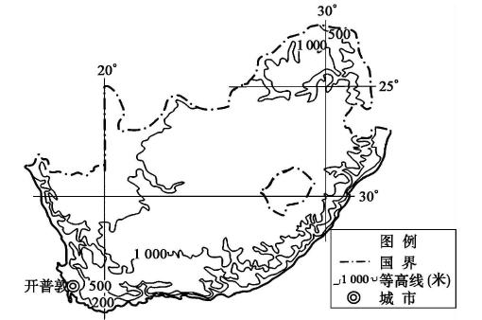
1.小明抵达开普敦时
A.广州烈日当空 B.洛杉矶已入深夜 C.悉尼夕阳西下 D.莫斯科旭日东升
2.在此次旅游期间，开普敦
A.正午太阳高度增大 B.白昼时间长于广州
C.日出时物影朝西北 D.日落时间不断提前
石化森林是指古代森林受火山喷发影响，森林被火山灰掩埋，可溶性矿物质渗入树体，最终将整棵树，甚至整片森林变成化石，化石出露地表而形成。南美洲巴塔哥尼亚高原地区的石化森林形成于约6000万年前。巴塔哥尼亚地区气候干旱，草原、沙漠广布，多外流河且流程中流量损耗相对较少。下图为南美洲巴塔哥尼亚地区石化森林集中分布区示意图及石化森林景观图。据此完成3～5题。
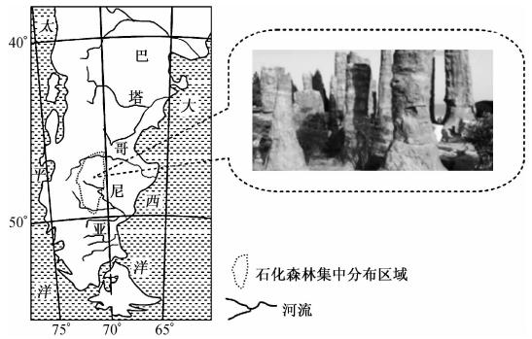
3.巴塔哥尼亚地区石化森林的形成过程是
A.板块碰撞－火山喷发－地壳抬升－外力作用
B.火山喷发－板块碰撞－地壳抬升－外力作用
C.板块碰撞－地壳抬升－火山喷发－外力作用
D.火山喷发－板块碰撞－外力作用－地壳抬升
4.巴塔哥尼亚石化森林集中分布地区气候干旱的原因是
A.深居内陆，远离海洋 B.沿岸寒流，降温减湿
C.山地阻挡，水汽难入 D.海拔较高，蒸发旺盛
5.巴塔哥尼亚地区河流流量损耗相对较少，主要是因为
A.草原面积大，植被覆盖率高 B.地势落差大，水流速度较快
C.冰雪融水多，河流流量较大 D.人口密度小，人类活动较少
下表示意我国中部某省近五年常住人口的变化。据此完成6～8题。
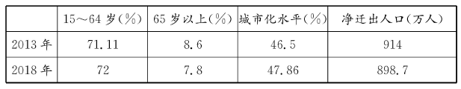
6.该省老龄化水平变化的根本原因是
A.经济水平提升 B.放开二孩政策 C.医疗水平提升 D.粮食产量增加
7.该省城市化水平变化的主要动力最可能是
A.第一产业衰退 B.高等教育发展 C.承接产业转移 D.生态环境改善
8.该省人口变化的主要影响是
A.提高人口出生率 B.改善交通状况 C.增加人口失业率 D.加大环境压力
有关部门对我国1118个城市连续监测数据显示，约有64％的城市地下水遭受严重污染，33％的城市地下水受到轻度污染，基本清洁的城市地下水只有3％。城市化进程不断加速带来的地下水污染问题，已经对人体健康和生命安全构成了严重威胁。下图为我国城市地下水污染示意图。据此完成9～11题。
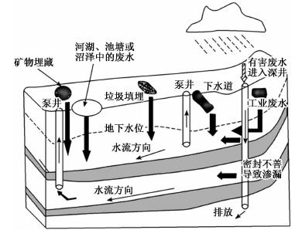
9.我国大部分城市地下水污染比较严重主要是由于
A.下渗量增加 B.地表水污染严重 C.降水污染严重 D.过度开采地下水
10.我国城市地下水污染难以治理的主要原因有
①污染源多 ②地下水更新快 ③难以监测监管 ④地下水水位变化大
A.①③ B.①④ C.②③ D.②④
11.治理我国城市地下水污染切实可行的措施有
A.减少地下水开采 B.加快翻新城市土壤
C.调整产业结构 D.回灌清洁的自来水
岷江上游干旱河谷位于四川盆地与青藏高原的过渡地带，河谷地区森林覆盖率从20世纪初的30％下降至现在的18%，大量陡坡和高海拔耕地的存在影响干旱河谷的生态安全。下图为岷江上游干旱河谷地区不同坡度和不同海拔耕地面积比例示意图。据此完成12～13题。
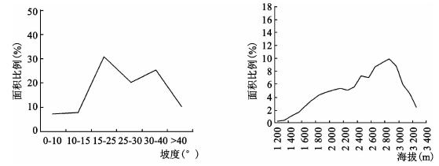
12.岷江上游干旱河谷地区河谷至2800米处耕地面积增加的原因是
A.灌溉水源增多 B.山体坡度减缓 C.土壤水分增加 D.太阳辐射提高
13.岷江上游干旱河谷地区不同坡度的土地利用合理的是
A.小于15°坡地－增加城市用地 B.15°－25°坡地－建设经济林
C.25°～30°坡地－扩大耕种面积 D.大于40°坡地－修建梯田
咖啡喜温暖，在气温高、但蒸发量较小的时节播种，种子发芽对水分要求较大，但土壤水分过多时会发生“芽涝”。牙买加位于中北美及加勒比海地区，地壳活跃，属于热带雨林气候，每年6～11月底的半年时间为飓风和热带风暴多发期。在海拔1800米以上的蓝山区域种植的咖啡是世界上最好的咖啡。下图为牙买加地理位置和地形示意图。据此完成14～15题。
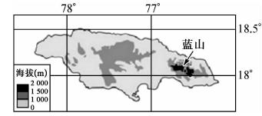
14.蓝山咖啡种植区咖啡种植的最佳月份是
A.1月 B.5月 C.7月 D.10月
15.蓝山咖啡品质优的主要区位优势是
A.光照充足 B.地势高峻 C.土壤肥沃 D.种植技术
虚拟企业也称企业动态联盟，是指某一企业经过市场的调查研究后完成某一产品的概念设计，然后组织其他具有某些设计制造优势的企业组成经营动态组织，快速完成产品的设计加工，抢占市场。下图为虚拟企业组织构成示意图。据此完成16～17题。
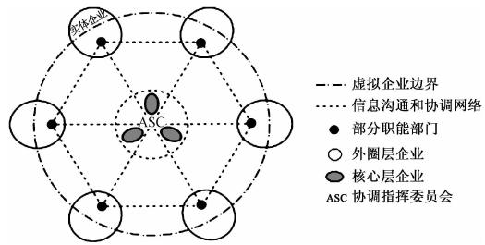
16.与实体企业相比，虚拟企业的优势是
A.产品价值高 B.信息通达 C.资金充裕 D.生产规模大
17.构建虚拟企业主要是为了
A.增强集聚效益 B.节约建设投资 C.降低市场风险 D.密切生产联系
光刻机被誉为集成电路产业皇冠上的明珠，是制造手机、电脑等电子芯片的关键机器设备。荷兰阿斯麦公司是全球最大的半导体设备制造商之一，向全球复杂集成电路生产企业提供领先的综合性关键设备，占据了高达80％的高端光刻机市场份额，创造了“一台机器卖一亿美元”的神话。我国光刻机基本靠进口。下图为荷兰阿斯麦公司高端光刻机示意图。据此完成18～19题。
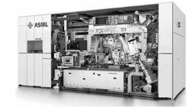
18.荷兰阿斯麦公司高端光刻机价格高昂主要原因是
A.市场需求大 B.年产量少 C.国家政策影响 D.运输成本高
19.为减轻我国光刻机对国际市场的依赖，从长远看应该
A.政府间加强交流与合作 B.创立新的光刻机技术标准
C.加大科技投入，自主研发 D.多渠道购买国外的光刻机
在一般城市中，公共交通越发达，人们出行越便利。随着家庭轿车的普及，城市出现了居民出行对家庭轿车依赖的现象。下图为我国东南某沿海城市居民出行对家庭桥车依赖度示意图。据此完成20～22题。
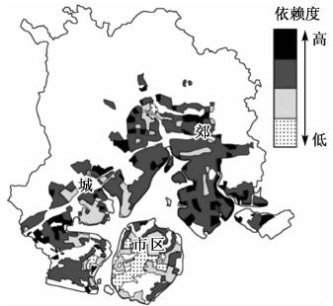
20.该城市居民出行对家庭轿车依赖度的空间分布规律是
A.越接近城郊依赖度越低 B.越接近市中心依赖度越高
C.城郊的依赖度低于市区 D.城郊的依赖度高于市区
21.影响家庭轿车依赖度空间分布的主要因素是
A.环境质量管理政策 B.公共交通通达程度
C.居民经济收入水平 D.城市土地价格水平
22.居民出行对家庭轿车依赖度高对当地街区的影响是
A.使人们出行更加方便 B.提高当地教育的水平
C.促进当地商业的发展 D.促使地价的快速上涨
二、非选择题：共56分。
23.阅读图文材料，完成下列要求。(18分)
第聂伯河源自俄罗斯瓦尔代丘陵南麓，向南流经白俄罗斯、乌克兰，注入黑海，全长2200千米，流域面积50.4万平方千米，年径流量季节变化很大，流域内有大面积的黑土分布。下图为第聂伯河流域水系示意图。
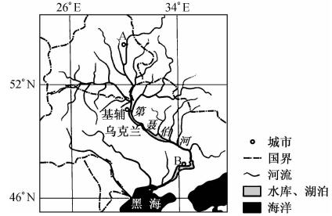
(1)推测该河流补给量最大的水源及理由。(6分)
(2)分析A、B两城市河流流量的差异及成因。(6分)
(3)从自然地理环境整体性的角度说明第聂伯河流域有大面积黑土分布的原因。(6分)
24.阅读图文材料，完成下列要求。(18分)
河西走廊东起乌鞘岭，西至古玉门关，介于南、北部山地间，大部分海拔1000～2500m，是我国西部地区主要的产粮区。下图为河西走廊及周边区域示意图。
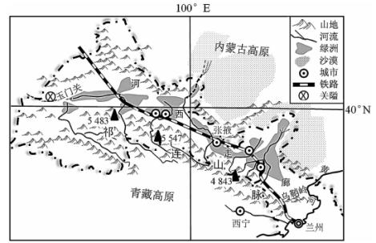
(1)简述河西走廊地理位置的重要性。(4分)
(2)说明河西走廊发展粮食生产的自然优势。(4分)
(3)分析河西走廊粮食播种面积扩大对流经该地区河流的不利影响。(6分)
(4)目前，河西走廊有些地区改旱田为水田，种植水稻，试简析其原因。(4分)
25.阅读图文材料，完成下列要求。(20分)
贵安新区是我国第八个国家级新区，位于贵阳市和安顺市结合部，是南方数据中心，是全国大数据产业集聚区，以航空航天为代表的特色装备制造业基地、重要的资源深加工基地、区域性商贸物流中心和科技创新中心。右图为贵安新区地理位置示意图。
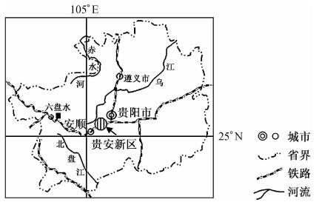
(1)与东部沿海地区相比，说明贵安新区发展的限制性条件。(6分)
(2)分析全国大数据产业在贵安新区集聚发展的主要原因。(6分)
(3)指出贵安新区在可持续发展过程中应采取的措施。(4分)
(4)随着贵州省经济迅速发展，入驻贵安新区的企业越来越多，有人建议不断扩大贵安新区产业集群规模。你是否赞同，请表明观点并说明理由。(4分)

